דוח מעבדה ב 12:
תאריך: 10.8.2026
מגישים: אורי כספי -331496927
שי רואימי – 318986270
מטרות הניסוי:
- הכרת ספקטרום הפליטה
- למידה על תכונות הספקטרומטר ושימושו לזיהוי חומרים
רקע תיאורטי:
רמות אנרגיה:
אחת התגליות החשובות ביותר של תורת הקוונטים היא קיומן של רמות אנרגיה בדידות לאלקטרונים באטום. אלקטרון באטום לא יכול לקבל כל אנרגיה אפשרית אלא רק רמות בדידות. המעבר בין רמות אלו נעשה באמצעות בליעה ופליטה של פוטון. תדירותו של הפוטון אינה יכולה להיות כל ערך אלא חייבת להיות לפי הנוסחה $∆E=hf$
כאשר:
- $∆E$ הוא ההפרש בין רמות האנרגיה
- f היא התדירות של הפוטון הנפלט
- h הוא קבוע פלאנק
רמת האנרגיה הנמוכה ביותר של האלקטרון נקראת רמת היסוד שלו. בעוד רמות אנרגיה גבוהות יותר מכונות רמות מעוררות.
ספקטרום הפליטה:
כאשר אלקטרון עולה לרמה מעוררת, הוא שואף לחזור לרמת היסוד. האלקטרון יתחיל בתוך זמן קצר לפלוט את האנרגיה שלו ברצף של פוטונים וירד בין הרמות עד אל רמת היסוד שלו. המעברים בין רמות האנרגיה יכולים להתבצע בכמה צורות שונות, כגון ירידה ישרה לרמת היסודות, ירידה הדרגתית בין הרמות המעוררות וכו'. כל רצף פוטונים המחזיר את האלקטרון לרמת היסוד מכונה סדרה. נהוג להציג את כל הסדרות בדיאגרמת קווים המציגים את רמות האנרגיה של האטום, וטווח כל התדירויות של כל הפוטונים האפשריים מכונה ספקטרום הפליטה של האטום.
(להוסיף תמונה של דיאגרמת פליטה)
ספקטרומטר:
כאשר מחדירים אנרגיה לגז של אטומים רבים, נניח בעזרת זרם חשמלי, אלקטרונים שונים יגיעו לרמות אנרגיה שונות במקצת ויפלטו סדרות שונות של פוטונים. במצב זה, האור שיפלט יהיה בדרך כלל אור לבן המכיל בתוכו את כל ספקטרום הפליטה של האטום. כדי להביט על כל הספקטרום כראוי, יש לפצל את האור ה לבן לכל התדירויות השונות שלו. המערכת שמבצעת את הפיצול הזה ומאפשרת לצפות בכל התדירויות בנפרד נקראת ספקטרומטר.
ישנם מספר דרכים שונות לעצב ספקטרומטר. אנחנו בניסויים הללו נתמקד בשתיים:
ספקטרומטר סריג:
מציבים מול הגז קולימטור ומולו סריג עקיפה. כאשר האור עובר בסריג, מתבצעת התאבכות בין הגלים היוצאים מסדקים שוננים. לאורכי גל שונים יש זווית שונה בה קוראת ההתאבכות הזאת לפי הנוסחה $dsin\left(θ\right)=mλ$ כאשר $θ$ היא הזווית, d הוא המרחק בין כל שני סדקים, $λ$ הוא אורך הגל ו-m הוא סדר ההתאבכות. בקצה המערכת יש משקפת אנחנו מביטים. כאשר מזיזים אותה לזוויות מסוימות, אפשר לראות התאבכויות באורכי גל מסוימים (צבעים שונים) לפי הנוסחה מלעיל.
ספקטרומטר מנסרה:
ספקטרומטר מנסרה זהה לספקטרומטר סריג מלבד כך שמחליפים את סריג העקיפה במנסרה. הבסיס פה הוא בחוק סנל, הקובע שהשבירה של אור בחומר תלויה בזווית הכניסה ובמקדמי השבירה של החומר ושל התווך ממנו האור מגיע, במקרה שלנו אוויר. אך מקדם השבירה אינו קבוע, ומתברר שלאורכי גל שונים מתקבל מקדם שבירה שונה במקצת בתוך החומר. כתוצאה מכך, אור לבן הפוגע במנסרה מתנפץ לכל אורכי הגל השונים שלו, וכל אחד מהם יוצא מהמנסרה בזווית שונה. ההבדל בזווית של אלומת אור באורך גל מסוים שיוצאת מהמנסרה לבין אחת זהה אך שלא יוצאת מהמנסרה נקרא זווית הסטייה המינימלית של האלומה.
מתוך זווית הסטייה המינימלית של אלומה באורך גל כלשהו ומהתכונות הגיאומטריות של המנסרה, ניתן לחשב את מקדם השבירה לאורך הגל הזה. לא נבצע כאן את כל תהליך הגזירה של הנוסחה, אך הנוסחה למקדם השבירה היא
$$n_{2}=n_{1}\frac{sin⁡(\frac{a+δ}{2})}{sin⁡(\frac{a}{2})}$$
כאשר:
- $n_{1}$ ו-$n_{2}$ הם מקדמי השבירה של האוויר ושל המנסרה בשביל אורך גל מסוים בהתאמה.
- $δ$ היא זווית הסטייה המינימלית של אלומה באורך הגל המדובר
- $a$ היא זווית הראש של המנסרה.
ניתן ברוב הזמן להתייחס למקדם השבירה של האוויר כ-1 בקירוב ולקבל את הנוסחה היותר פשוטה.
$$n_{2}=\frac{sin⁡(\frac{a+δ}{2})}{sin⁡(\frac{a}{2})}$$

כושר הפרדה:
לכל ספקטרומטר יש מגבלה מסוימת על יכולתו להפריד בין שני אורכי גל שונים. היכולת של ספקטרומטר לעשות זאת נקראת כושר ההפרדה, והיא קובעת את הגבול העליון ליכולת להפריד בין שני אורכי גל שונים. הנוסחה לכושר ההפרדה בין שני גלים באורכים $λ$ ו-$λ+Δλ$ היא $R=\frac{λ}{Δλ}$. בעזרת שימוש בחשבון דיפרנציאלי על הנוסחאות הבסיסיות של הספקטרומטרים, ניתן לקבל את כושר ההפרדה של כל אחד מהם. לא נבצע כאן ישירות את הגזירה אך נרשום את התוצאות:
לספקטרומטר סריג: $R=mN$ כאשר N הוא מספר הסדקים בסריג.
לספקטרומטר מנסרה: $R=a\frac{Δθ}{Δλ}$ כאשר $Δθ$ הוא ההפרש בין זוויות הסטייה המינימליות של אורכי הגל ו-a היא רוחב האלומה
ניסוי 1:
מהלך הניסוי:
- הרכבנו ספקטרומטר סריג אל מול נורת הליום והתאמנו אותו כך שנקבל תמונה ברורה של האור. המשקפת הוצבה על מד זווית כדי למדוד את זוויות הסטייה.
- החשכנו את החדר וצפינו בקווי הספקטרום מסדר ראשון מימין ומשמאל של ההליום.
- מדדנו ורשמנו את הזוויות של כל צבע מימין ומשמאל והצאנו מכך את זווית הסטייה של כל אחד מהם.
- מהזוויות, הוצאנו את אורכי הגל של הצבעים והשוונו לקווים הספקטרליים הנתונים על ידי היצרן.
תוצאות וניתוח:
צבע | אדום חלש | אדום חזק | צהוב | ירוק חלש | ירוק חזק | כחול | סגול
זווית משמאל $a$ (מעלות) | 65.5 | 67 | 70 | 72.5 | 73 | 74 | 75
זווית מימין $b$ (מעלות) | 116 | 114.5 | 111.5 | 107 | 108.5 | 106 | 105
$$θ=\frac{a-b}{2}$$ | 25.25 | 23.75 | 20.75 | 17.5 | 17.75 | 16 | 15
אורך הגל המחושב (מהתנאי להתאבכות בונה)  $$λ[nm]$$ | 711 | 671 | 590 | 501 | 508 | 459 | 431
אורך גל לפי נתוני היצרן [nm]$λ_{0}$ | 720 | 680 | 585 | 510 | 500 | 455 | 400

- קבוע סריג העקיפה: $600\frac{lines}{mm}$
- מרחק בין כל שני סדקים לפי הקבוע: $d=\frac{1}{600}mm$
- שגיאת המדידה של זוויות הסטייה: $Δθ={0.5}^{ο}$ (שגיאת מדידה של מדד זווית)
- שגיאת המדידה של אורך הגל: $Δλ=d\frac{dsin(θ)}{dθ}Δθ=dcos\left(θ\right)0.5\frac{π}{180}=\frac{π}{360}\sqrt{d^{2}-}λ^{2}=14.54441cos⁡(θ)$
(שגיאה דיפרנציאלית והמרה לרדיאנים)
שגיאת מדידה באורך הגל [nm] | 13.15 | 13.31 | 13.6 | 13.87 | 13.85 | 13.98 | 14
שגיאה מנתוני היצרן  $$\frac{|λ-λ_{0}|}{λ_{0}}$$ | 1.25% | 1.32% | 0.85% | 1.76% | 1.6% | 0.87% | 7.75%

דיון ומסקנות:
התוצאות של הניסוי שלנו היו מעורבות בדיוקן. מצד אחד, כמעט כל הצבעים, מלבד סגול, הגיעו לתוצאות מדויקות. עם שגיאה של פחות מ-2% מנתוני היצרן לכל צבע, ובצבעים מסוימים, קרי צהוב וכחול, אפילו פחות מ-1%.
מצד שני, היו כמה תוצאות בניסוי שמעלות שאלות. הראשונה היא העובדה שהצבע הסגול יצא 431 ננומטר. זו שגיאה גדולה במיוחד מנתוני היצרן של 400 ננומטר. שגיאה של 7.75% הגדולה פי ארבע לפחות מהשגיאה של כל צבע אחר. הסיבה לכך לדעתנו היא טעות מהצד שלנו, אנחנו מאמינים שאולי מדדנו את הקו הספקטרלי הלא נכון. אורך גל בטווחים נמוכים כל כך מתחיל לגבול בטווח האולטרה סגול. זהו טווח שהעין האנושית בקושי מסוגלת לראות. אפשרי שמדדנו קו ספקטרלי אחר, ספציפית את הקו הסגול-כחול, היות ולא הצלחנו לראות כמו שצריך את הקו הסגול אותו היינו אמורים למדוד. עצם העובדה שזו יכולה להיות אפשרות מעלה את השאלה האם ראוי שעין אנושית תהיה זאת שבודקת קווים ספקטרליים, שעלולים במקרים רבים להיות חלשים מידי בשבילה או אפילו מחוץ לטווח הראיה האנושית.
התוצאה השנייה הגורמת לנו להרים גבה היא זווית הסטייה של שני הקווים הירוקים. במדידת הזוויות מימין, יצא לנו שהזווית של הירוק החזק היא 108 מעלות בעוד של החלש היא 107 מעלות. ובזוויות משמאל יצא לנו שהזווית של הירוק החזק היא 73.5 מעלות בעוד של החלש היא 72.5. מה שאומר שהסידור של הקווים אינו סימטרי בין שמאל וימין. אך פה זהו לא המקרה. יותר מכך, יצא לנו שאורך הגל של הקו הירוק החלש הוא קצר מזה של הירוק החזק, מה שסותר את ההנחה בספרות לפיה זה הפוך. התיאוריה שלנו לגורם למקרה הזה היא שוב פעם טעות אנוש. להליום יש למעשה שני קווים ירוקים חלשים, אחד ירוק חלש כהה הנמצא אחרי הירוק החזק ואורך הגל המשוער שלו הוא 510 ננומטר ואחד ירוק טורקיז חלש הנמצא קצת לפני הירוק החזק ואורך הגל שלו הוא בערך 494 ננומטר. בכל צד מדדנו את הקו החלש שראינו יותר בבירור, באחד מהצדדים זה היה הקו שלפני ובשני האחד שאחרי. אפשרי ואף סביר שבטעות מדדנו בכל צד קו שונה. ולכן יצאה לנו תוצאה טיפה מבלבלת. זו גם כנראה הסיבה לכך שהשגיאה מנתוני היצרן של הקו הירוק היא השנייה בגודלה אחרי הסגול, עם ערך של 1.76%. למרות זאת, מדובר עדיין בשגיאה קטנה יחסית. ככל הנראה מכיוון שהקווים ירוקים היו יחסית קרובים זה לזה ולכן הטעות לא הייתה חמורה במיוחד מבחינת הערך הסופי.
מסקנותינו הראשיות מניסוי זה הן:
- ספקטרום הפליטה הוא מרהיב ונותן דוגמה לימודית נהדרת לתופעה הנצפתה על פי המודל הקוונטי.
- כדי לקבל תוצאות מדויקות עם הקווים החלשים ובעלי אורכי הגל הקצרים יותר בספקטרום, עדיף להסתמך על מערכת מכנית מאשר על העין האנושית המוגבלת בהבחנתה.
ניסוי 2:
מהלך הניסוי:
- חזרנו על ניסוי 1 עם נורת כספית ועם סריג עקיפה אחר.
- הפעם, במקום להוציא את אורכי הגל, שטטרנו גרף של אורך הגל לפי סינוס זווית הסטייה והוצאנו ממנו את קבוע הסריג (מספר סדקים למילימטר) אותו השוונו לקבוע הסריג הנתון.
תוצאות וניתוח:
 | צהוב (דופלט) | ירוק | כחול חלש | סגול חזק | סגול חלש
$$λ[nm]$$ | 577-579 | 546.1 | 491.6 | 435.8 | 404.7
זווית משמאל $a$ (מעלות) | 80 | 80.5 | 81.5 | 82 | 82.5
זווית מימין $b$ (מעלות) | 99.5 | 99 | 98 | 97 | 96.5
$$θ=\frac{b-a}{2}$$ | 9.75 | 9.25 | 8.25 | 7.5 | 7

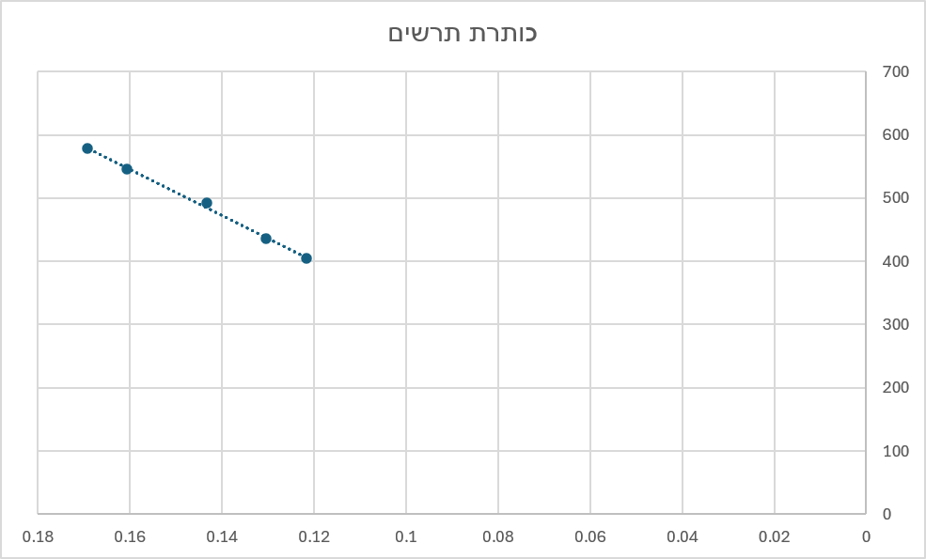

- ציר y: אורך הגל $λ$. ציר ה-x: סינוס זווית הסטייה $θ$
- שיפוע קו המגמה: $k=3641.2$
- מרחק בין שני סדקים לפי קו המגמה (מהתנאי להתאבכות בין שני סדקים): $k=\frac{d}{nm}$
- קבוע הסריג הוא: $t=\frac{1}{d}$. לכן $t= \frac{1}{k}\frac{1000000}{mm}=274.6\frac{lines}{mm}$
- שגיאת השיפוע היא: $Δk=106.68$
- שגיאת קבוע הסריג היא אם כך: $Δt=\frac{dt}{dk}Δk=t\frac{Δk}{k}=274.6\frac{106.68}{3641.2}=8.04$ (שגיאה דיפרנציאלית)
- שגיאה מנתוני היצרן $\frac{300-274}{300}=8.66\%$
דיון ומסקנות:
ראשית, שמנו לב בניסוי שהקו הצהוב הוא למעשה שני קווים שונים צמודים במיוחד. במקום לבדוק כל אחד מהם התחשבנו בערך האמצע של אורכי הגל שלהם, שהיו בטווח של 577-579 ננומטר (אמצע 578 ננומטר), ומדדנו את הזווית במרכז ביניהם.
התוצאות שלנו בניסוי הזה מעניינות. הניסוי עצמו התנהל ללא בעיות נראות לעין, והתוצאות נראות מדויקות במיוחד היות והשיפוע המתקבל $k=3641±106.68$ הוא בעל שגיאה קטנה במיוחד של פחות מ-3% מערכו. למרות זאת, קבוע הסריג הנתון $300\frac{lines}{mm}$ אינו קרוב לטווח השגיאה של קבוע הסריג שקיבלנו $t=274.6±8.04\frac{lines}{mm}$. עקב הדיוק הגבוה שהיה לשיפוע בניסוי, אנחנו לא מאמינים שמדובר בשגיאה במדידות שלנו. יכול להיות שמדובר בשגיאה באורכי הגל הנתונים. אך גם זה לא סביר היות ומדובר בערכים נתונים התואמים לערכים הנפוצים בספרות. וכמובן, אם אורכי הגל לא היו נכונים היינו מצפים לראות שגיאה גדולה יותר בשיפוע. אנחנו גם לא חושבים שמדובר בבעיה במערכת היות והיא עבדה באופן די מדויק בניסוי הראשון. אנחנו גם לא מאמינים שמדובר בתקלה בנורת הכספית היות והיינו מקבלים קווים ספקטרליים שונים וסביר להניח שהשגיאה הייתה גדולה יותר.
במקרה המעניין הזה, התקלה בניסוי הייתה חייבת לגרום לכל התוצאות להיות מדויקות ושרק השיפוע ייתן קבוע סריג משונה. הבעיה הסבירה ביותר היא תקלה בסריג העקיפה. אפשרי שהיה פגם בסריג עצמו, שחלק מהקווים בו היו מאובקים או חסומים או שכמות הקווים לא נבדקה כראוי וכו'. כך או כך, תקלה בר=סריג בהחלט יכולה לגרום לשינוי בשיפוע היות והיא תשנה רק את המרחק התיאורטי בין כל שני סדקים.
בלי קשר לסיבה, מדובר במקרה מיוחד בו הייתה התאמה בדיוק גבוה בניסוי למרות שהתוצאה הסופית לא הייתה מדויקת במיוחד. יהיה מעניין לבצע מחדש את הניסוי עם נורות וסריגים שונים כדי לראות האם הדיוק נשאר והאם התוצאה נהיית מדויקת יותר.
ניסוי 3:
מהלך הניסוי:
- הוצאנו את סריג העקיפה ובמקומו הצבנו מנסרה מזכוכית פלינט.
- סובבנו את במת המנסרה כדי להביא להזזת מיקום הקווים עד לנקודה בה הם עצרו והחלו לזוז בכיוון הנגדי. נקודת המפנה הזאת לקו כלשהו היא הזווית בה מתקיימת הסטייה המינימלית לקו זה.
- אחרי מציאת הזווית הזאת בשביל קו, הסרנו את המנסרה ובדקנו את הזווית של הקו בהיעדרה. זווית שכונתה זווית קו ה"אפס"
- ההפרש בין שתי הזוויות הללו הוא זווית הסטייה המינימלית, שממנה הוצאנו את מקדם השבירה בשביל אורך הגל של כל קו.
תוצאות וניתוח:
 | צהוב | ירוק | סגול חזק | סגול חלש
אורך גל $λ[nm]$ | 577-579 | 546.1 | 435.8 | 404.7
זווית הסטייה(מעלות) | 156 | 156.5 | 159 | 160
זווית קו ה-"אפס" (מעלות) | 108 | 108 | 108.5 | 109
זווית הסטייה המינימלית (מעלות) $δ$ | 48 | 48.5 | 50.5 | 51
מקדם שבירה לאורך הגל (מהנוסחה למקדם שבירה לפי זווית הסטייה המינימלית) | 1.618 | 1.623 | 1.643 | 1.648
מקדם שבירה בספרות לכל אורך גל | 1.621 | 1.624 | 1.642 | 1.651
שגיאה ממקדם השגיאה הידוע בספרות | 0.18% | 0.06% | 0.06% | 0.18%

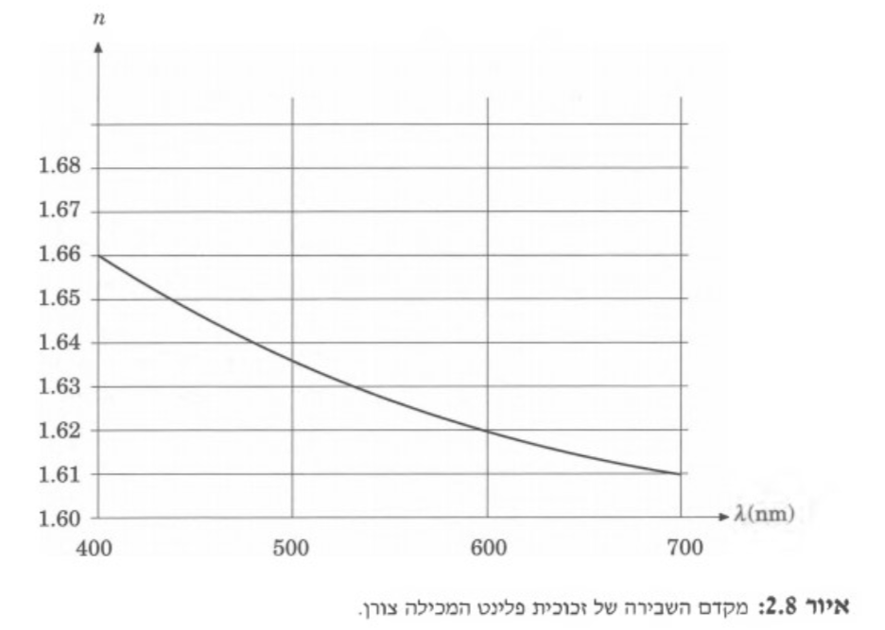
- זווית הראש של המנסרה: $a={60}^{ο}$
דיון ומסקנות:
ראשית, הצלחנו גם פה להבחין בדופלט הצהוב, כמו בניסוי 2. כדי להשוות יותר בקלות את מקדם השבירה מדדנו מהמרכז של שני הקווים והתייחסנו שוב פעם לאורך הגל הצהוב
כ-$578nm$

השגיאות בניסוי הזה היו הקטנות ביותר מכל הניסויים עד עכשיו, ובאופן דרסטי, עם השגיאה הגבוהה ביותר לא מגיעה אפילו ל-0.2%. הדבר הפתיע אותנו היות וכושר ההפרדה של מנסרה נוטה להיות נמוך מזה של סריג עקיפה ברוב המקרים. דבר עליו נרחיב יותר בחלק 4 המוקדש כולו לכושר ההפרדה של שלושת הניסויים.
שיטת המדידה יוצאת הדופן של הניסוי הזה לעומת שני הניסויים האחרים אינה מסבירה את הדיוק הגבוה שלו. בכל הניסויים שיטת המדידה התבססה על מדידת עין אנושית, ולכן שגיאת המדידה אינה שונה במיוחד בין השיטות השונות. גם המערכת עצמה נותרה זהה פרט להחלפה של סריגי העקיפה במנסרה. שקלנו את האפשרות שהמדידה אולי הייתה מדויקת יותר מכיוון שעם המנסרה מודדים בצד אחד בלבד. חזרנו אחורה והבטנו במדידות של ניסוי 1 לפי הזוויות מצד ימין בלבד (הצד בו מדדנו עם המנסרה). מהתנאי להתאבכות בונה, אורך הגל של אדום חלש לפי הזווית מימין בלבד (ממנה יש להחסיר את פוזיציית ההתחלה של 90 מעלות) היא $730nm$. הפרש כמעט זהה כמו הערך שהתקבל במקור של $711nm$מהערך הידוע בספרות של $720nm$. לצבעים אחרים לא התקבלו ערכים טובים יותר. הירוק החזק לדוגמה הגיע לאורך גל של $528nm$ לעומת ערך בספרות של $500-510nm$. הגענו למסקנה שסביר שהדיוק בניסוי אינו קשור לצד בו התבצעה המדידה. ההסבר היחיד שנותר לנו הוא שקיימת תקלה בסריגים עצמם. המנסרה, הסריגים והנורות היו הרכיבים היחידים שהשתנו בין הניסויים השונים. אם נשווה לרגע רק את ניסויים 2 ו-3, שניהים בוצעו עם אותה המערכת, על אותה נורה, רק שהאחד עם סריג והאחד עם מנסרה. השגיאות הגדולות בהרבה שניסוי 2 הביאו אותנו להשערה החזקה שכנראה שיש איזשהו פגם בסריג הפוגע התוצאות הניסוי. השערה שכבר העלנו עוד בניסוי 2 עקב השגיאה הגדולה של קבוע הסריג המתקבל מנתוני היצרן. התוצאות שלנו לא מאפשרות לנו להסיק מסקנות מסוימות בנוגע לסריג מהניסוי הראשון היות וזה היה הניסוי היחיד בו השתמשנו בנורת ההליום. כך שאי אפשר לדעת מה היה מקור טווחי השגיאה. כך או כך, במערכות הספקטרוסקופיה הבאות נשתדל להשתמש בסריגי עקיפה מדויקים יותר.
העובדה ששני הצבעים בהם השגיאה הייתה גדולה יותר היו הדופלט הצהוב והסגול החלש לא באה לנו בהפתעה. כפי שציינו בניסויים קודמים, הסגול החלש בעל אורך גל של $404.7nm$ אורך גל הנמצא בטווח שקשה יותר לעין האנושית לראות. והדופלק עצמו בוצע כולו באופן מקורב עקב קושי למדוד בנפרד כל קו צהוב. התכונות הללו הופכות את זה להגיוני ששני אלו יהיו בעלי טווח שגיאה גדול יותר משני הצבעים האחרים. אך בכל זאת, התוצאות יצאו מדויקות, והסיבה העיקרית לפי דעתנו שהשגיאות הללו יצאו פי 3 גדולות יותר ( 0.18% לעומת 0.06%) היא כי מדובר בטווח בו השגיאות כל כך קטנות עד שכל שינוי קטן או חוסר שלמות יכולים לגרום לשינוי דרסטי באופן יחסי לשגיאה המקורית. לא כי מדובר בהפרעה גדולה אלא פשוט כי השגיאה המקורית עצמה הייתה כל כך קטנה.
לסיכום, עקב הדיוק הגבוה בתוצאות, אנחנו רואים בניסוי הזה הצלחה מסחררת.

חלק 4:
תוצאות וניתוח:
- רוחב אלומה מוערך: 7-10 מילימטר. נשתמש בממוצע של $a=8mm$
- אורכי הגל בדופלט הצהוב: 577 ו-579 ננומטר, הפרש של 2 ננומטר
- מספר הסדקים הרלוונטיים בסריג העקיפה בניסוי 2: $N=a*300\frac{lines}{mm}=2400$
- כושר ההפרדה המינימלי הדרוש על מנת לראות את הדופלט הצהוב: $R=\frac{577}{579-577}=288.5$
- כושר ההפרדה התיאורטי עבור המנסרה בניסוי 2: $R_{2}=m*N=N=2400$
- הפרש מוערך בין זוויות הסטייה המינימליות של שני קווי הדופלט: $Δδ={0.05}^{ο}=0.05\frac{π}{180}=0.00087$
- כושר ההפרדה של המנסרה בניסוי 3: $R_{3}=a*\frac{Δδ}{\left(579-577\right)nm}=8*{10}^{6}*\frac{0.00087}{2}=3490.65$
דיון ומסקנות:
היות וכושר ההפרדה הדרוש כדי לראות את הדופלט הוא 288.5, גם בניסוי 2 וגם בניסוי 3 צפויה תיאורטית להיות אפשרות לראות את הדופלט, היות וכושר ההפרדה שלהם הוא 2400 ו-3490 בהתאמה. זה תואם את היכולת שלנו להבחין בדופלט בשני הניסויים.
לא הייתה לנו יכולת למדוד את רוחב האלומה כראוי. לכן בשני חישובי כושר ההפרדה הסתמכו על הערכה תיאורטית של רוחב האלומה כבערך $8mm$. לפי ההערכה של הניסויים אנחנו ראינו כושר הפרדה גבוה בהרבה אצל המנסרה מאשר הסריג, מצב מעניין ביותר היות ומרבית הספקטרומטרים המקצועיים משתמשים דווקא בסריג עקיפה לפי הבדיקה שלנו. יהיה שאולי ינסו לטעון שהיות ורק הערכנו את רוחב האלומה, אפשרי שכושר ההפרדה של המנסרה, התלוי לינארית ברוחב האלומה, הוא שגוי ביותר. אף על פי שאפשרי שטעינו בכושר ההפרדה בגלל ההערכה, העובדה שכושר ההפרדה של המנסרה גדול יותר אינה יכולה להיות טעות הנוצרה מכך. זאת מכיוון שכושר ההפרדה של הסריג תלוי גם הוא ברוחב האלומה באופן ליניארי עקב התלות הלינארית של כמות הסדקים בו. הצבת רוחה אלומה אחר תשנה את שני כושרי ההפרדה ותשמור על היחס ביניהם זהה. ומכאן שהמנסרה היא פשוט, חד וחלק, בעלת כושר הפרדה תאורטי גבוה מזה של הסריג.
בשני המערכות אפשרי לנסות לשפר את כושר ההפרדה. במקרה של מנסרה, ניתן לבצע שיפור בכושר ההפרדה לאורכי גל מסוימים באמצעות הקטנת זווית הראש. ככל שזווית הראש תקטן, כך זווית הסטייה המינימלית תגדל לכל אורכי הגל. ההשפעה של שינוי שכזה על כושר ההפרדה הסופי היא יותר קשה לבדיקה היות והתלות אינה לינארית וגם מושפעת ממקדם השבירה של כל אורך גל, מה שבאופן כללי מקשה במיוחד לשפשר את כושר ההפרדה של מנסרה. במקרה של סריג עקיפה לעומת זאת, כל מה שצריך כדי לשפר את כושר ההפרדה הוא להגדיל את צפיפות הסדקים. כושר ההפרדה תלוי באופן לינארי בצפיפות הסדקים ולכן יושפע מכך באופן לינארי. היכולת לשפר בקלות כל כך את כושר ההפרדה של סריג עקיפה יכולה להיות סיבה אפשרית להעדפה שלו על פני מנסרה במערכות מקצועיות.
במקרה של המנסרה, הקווים היו יותר ברורים. כפי שנראה בתוצאות שלנו, היו נקודות רבות בניסויים עם סריגי העקיפה בהם התקשנו לראות את הקווים הספקטרליים. אך בעיה זאת לא הייתה קיימת במנסרה. אנחנו מאמינים שזה מכיוון שההתאבכות של האור בסריג עקיפה מפזרת את האנרגיה למספר סדרים שונים, בעוד השבירה במנסרה משאירה את כל האנרגיה באלומה אחת. מה שמקל לראות את הקווים בצורה ברורה.
נקודות השוואה נוספות נוספת בין שני הספקטרומטרים הן דיוק ופשטות. במקרה של סריג עקיפה, כל שהיינו צריכים לעשות זה לסובב את המשקפת ולהביט בזוויות של כל קו. מה שהקל על התהליך. בעוד שבמנסרה היינו את צריכים לסובב גם את המנסרה וגם את המשקפת יחד איתה, לאתר את נקודת העצירה של הקווים, למצוא את הזווית ואז גם להחזיר את המנסרה למצב בו היא הייתה בהתחלה. התהליך היה הרבה יותר ארוך כדי למדוד את הזווית לכל צבע.
ולמרות זאת, כפי שמראות התוצאות שלנו, מנסרה הייתה הרבה יותר מדויקת, וגם כושר ההפרדה שהתקבל לה היה גבוהה בהרבה. אך כפי שציינו, אפשרי שקני מידה יותר רגישים, בהם צריך דיוק גבוהה במיוחד וכשור הפרדה גדול, סריג עקיפה נהפך ליותר יעיל.
אנחנו נחכה להזדמנות לבדוק מערכות דומות בקני מידה רגישים יותר.

